2025年销售系统需求文档（刘新颖）

0707~0711
【低于毛利底价合同】中“是否调整底价”后新增“是否系统调整底价”，值为是/否；
系统调整底价显示是，系统未调整底价显示否；若系统调整底价后又发起特价审批且审批通过的，显示否；
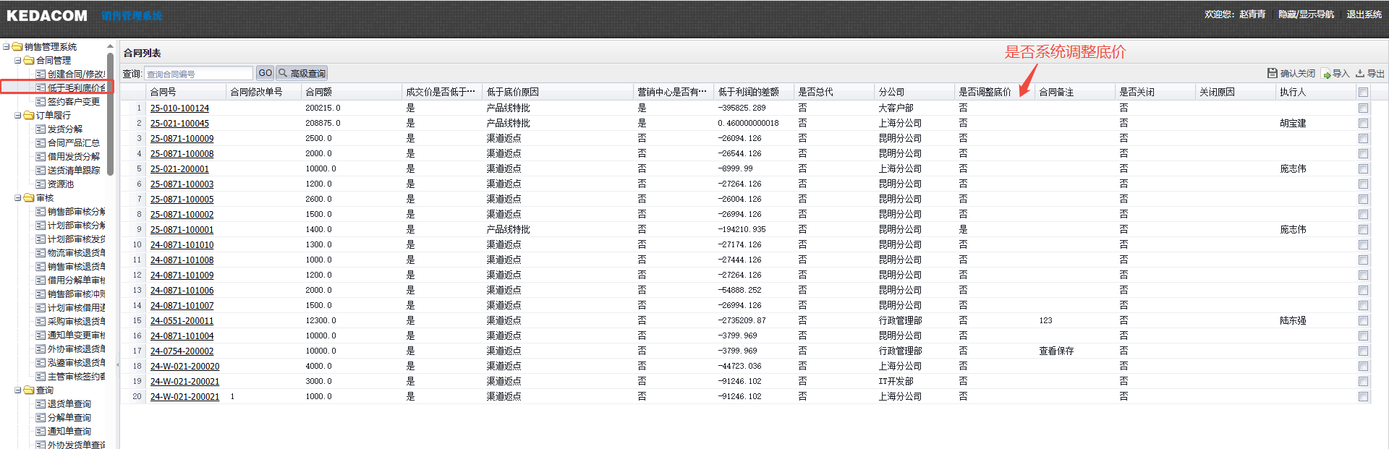

0609~0613 已发正式
【创建合同/修改单】高级查询新增“签约类型”、“签约主体”，支持多选，支持和其他条件组合查询，位置如图：
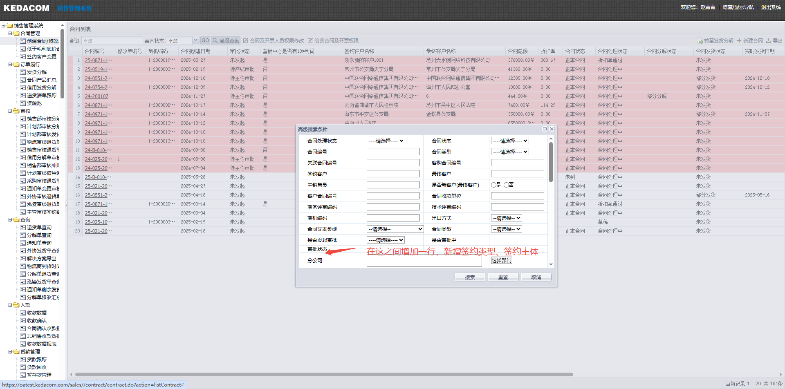
下拉选项见下图：
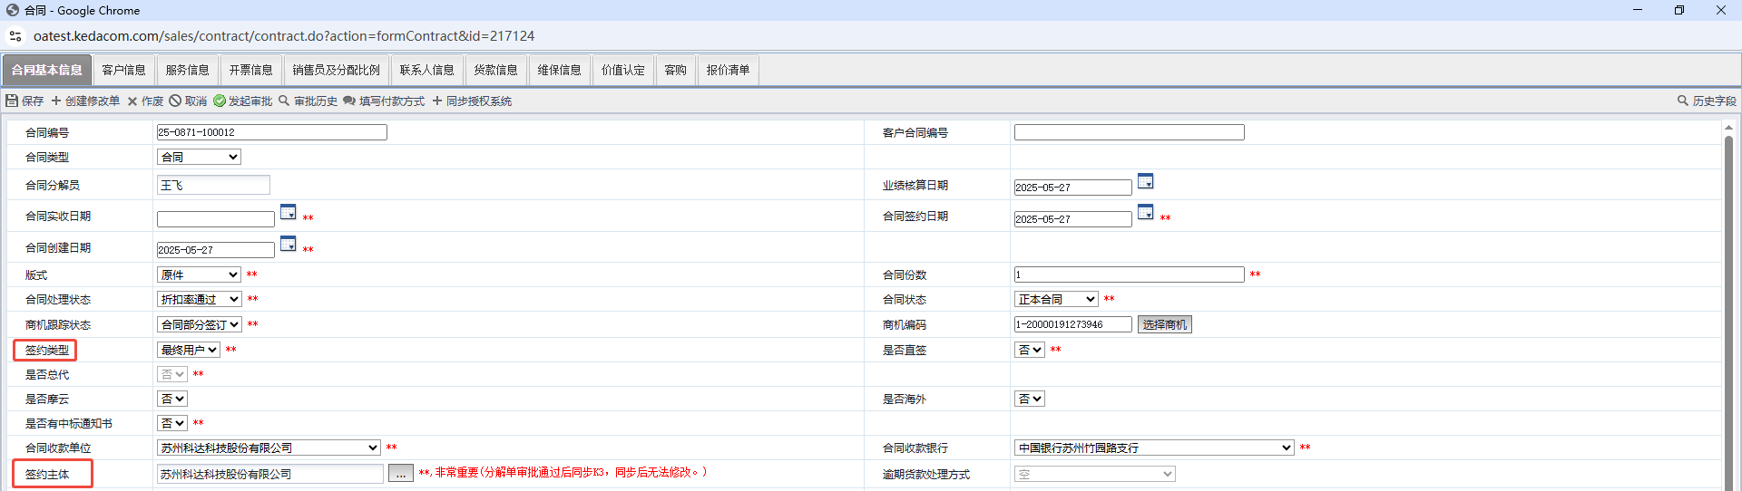

0519~0523
自产产品特价处理需求：loading...

0427~0430

送货清单跟踪确认完成权限修改【李磊】 TRUNK【已发正式】
1、送货清单跟踪点击上传-保存后，取消确认完成的弹窗@冷宇航测试结束hlj
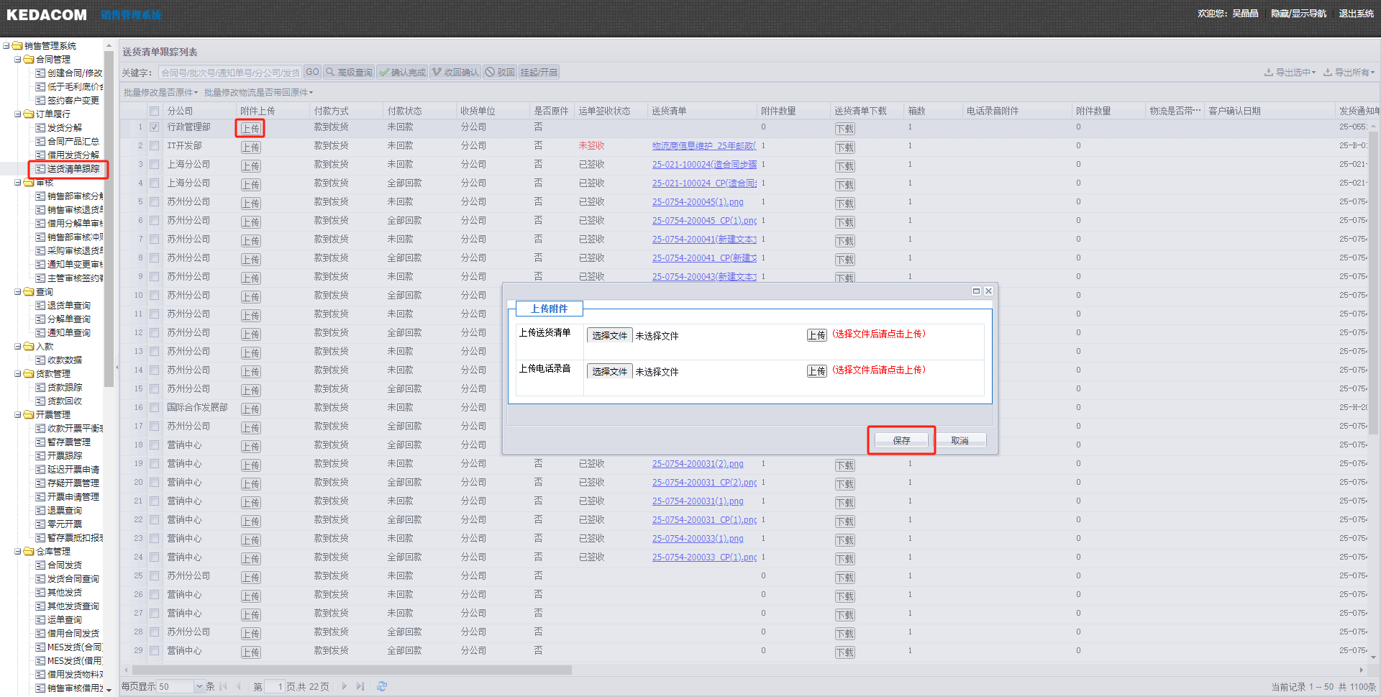
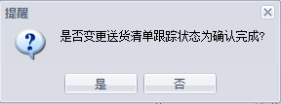
- 确认完成、收回确认、驳回 按钮权限只允许审核人操作，借用审核人：吴晶晶、杨露、马晓燕、臧叶萍@冷宇航
deliveryList_track_confirm_admin
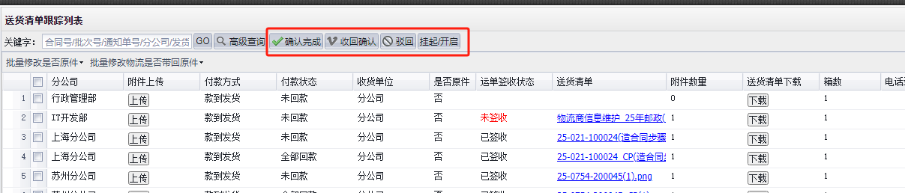

【合同交期回复】企微通知主销售需求
- 【MES-计划管理/采购管理-交期回复】：
  - “预计发货日期”更名为“预计发货日期/数量”；
  - “预计发货日期/数量”操作方式变更：
    - 支持编辑日期和数量；
    - 用户填写时，系统自动带出数量（数量=剩余未发数量-已填写数量），支持编辑（编辑数量时，就是选中状态，可以直接填写数据）。
    - 1行数据支持用户填写多笔预计发货日期和数量；数量＞0，0＜总数量≤通知未发数量；
  - 新增“过期”标签：存在用户填写的日期早于今天，就标记；取消标签：用户填写的日期均≥今天，取消标记；
  - 批量交期回复：用户填写预计发货日期，“预计发货日期/数量”系统自动生成数量，即数量=剩余未发数量；
- 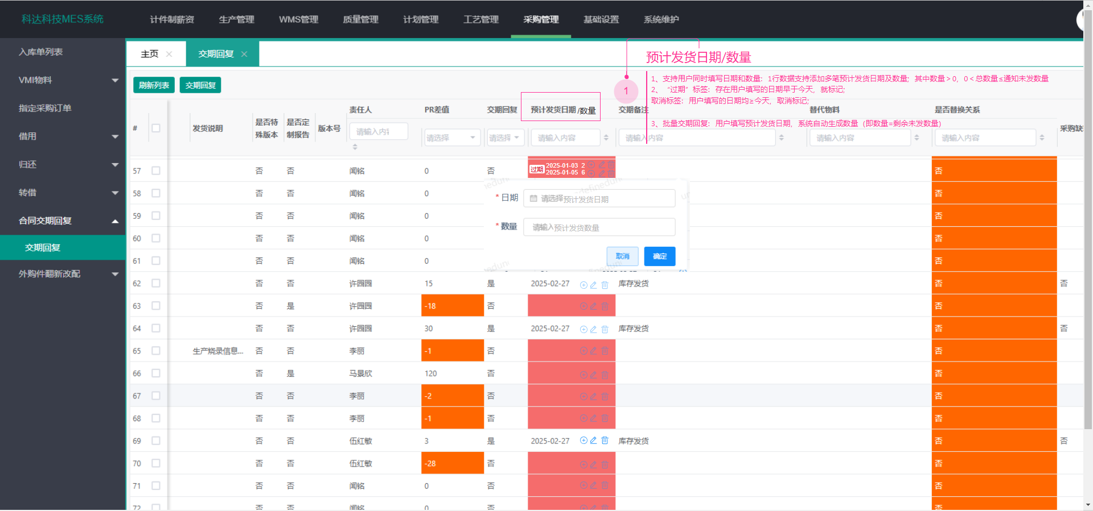
- 【计划管理-合同欠货交期】：
  - “预计发货日期”更名为“预计发货日期/数量”；
  - 展示：按照多行的方式展示，存在展示标签的情况；
- 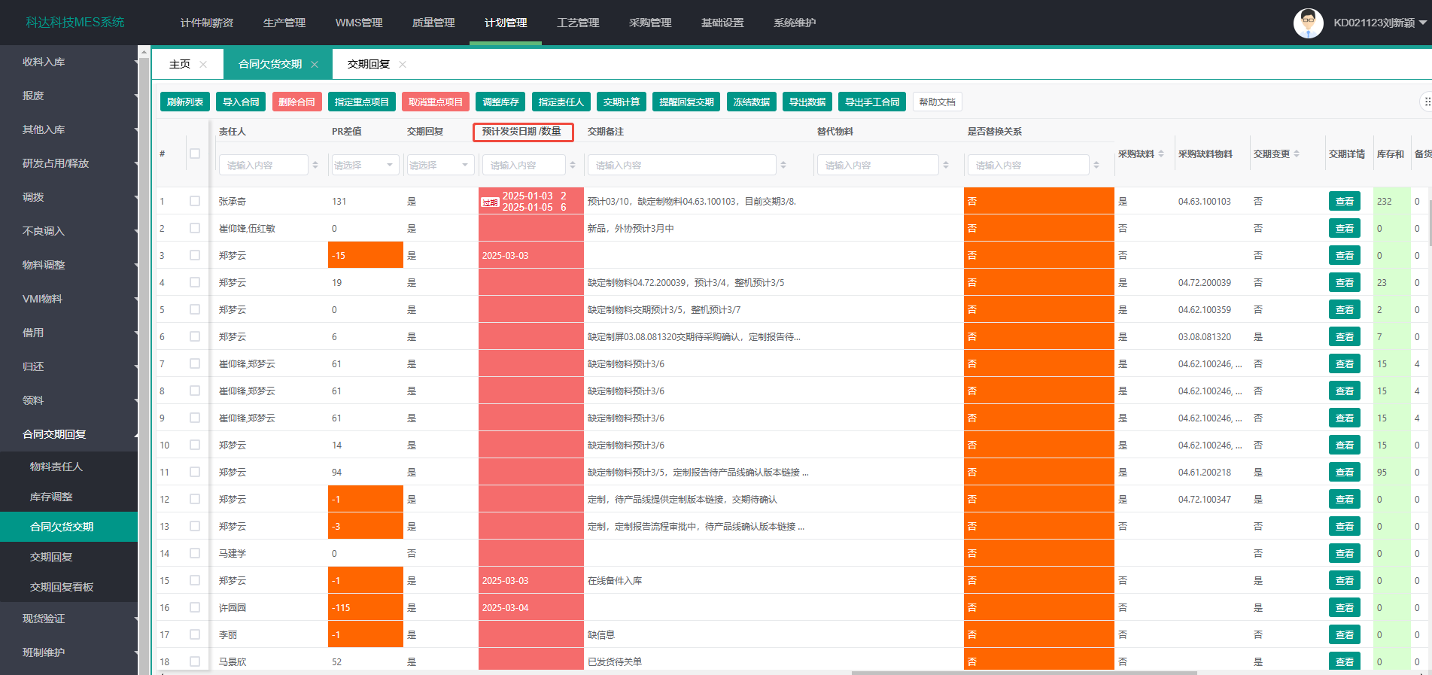
- 新增【合同交期回复】菜单：每天下午3点同步一次mes【交期回复】中的数据，支持对合同编号、销售员、产品型号、日期查询（支持组合查询）。---历史存3个月数据
- 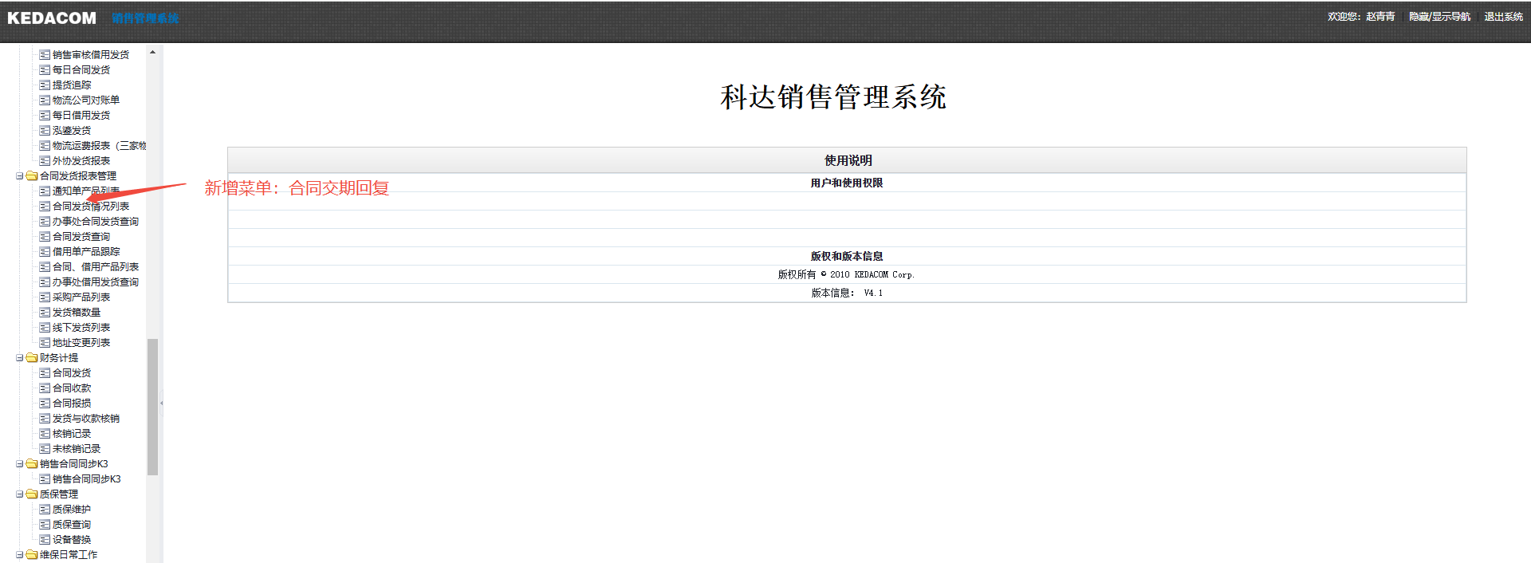
- 表头：数据来源、合同编号、销售员、签约客户、最终客户、通知单号、产品型号、产品名称、物料编码、通知数量、剩余未发数量、要求发货日期、责任人、上次-预计发货时间/数量、预计发货时间/数量、交期备注；
- 权限：臧叶萍、吴继娟、李忠、傅依佳、赵琴琴、杨黔、王丹丹、邓丽萍、伏红梅、曾珍、林小娟、王晓霞、解思嘉、马海燕、陈莹；
- 【合同交期回复】企微通知规则及模板;
  - 规则：
    - 通知维度：销售员维度，即销售员每天收到一条推送消息，查看详情可以看到多个合同的数据；（苏州分公司接收人暂时加一下陈莹，需要验证数据）
    - 触发规则：
      - 首次推送：数据来源=销售数据；
      - 非首次推送：数据来源=销售数据，且交期发生变化（预计发货日期/数量从无到有、预计发货日期发生变化、数量发生变化、预计发货日期/数量从有到无）/新增通知单产品（或者行id）/交期备注变化；合同存在一个产品变化，整个合同都推送，数据变化的标记粉色（数据从无到有，即首次填写不用标记颜色）。
    - 推送时间：每天15:30推送；
    - 消息接收人：主销售；
    - 数据源：mes-计划管理/采购管理-交期回复；
    - 数据范围：主销售自己的合同；
  - 模板：
- 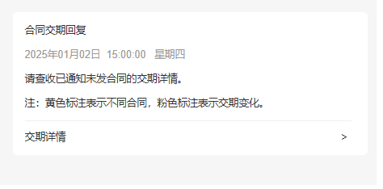
- 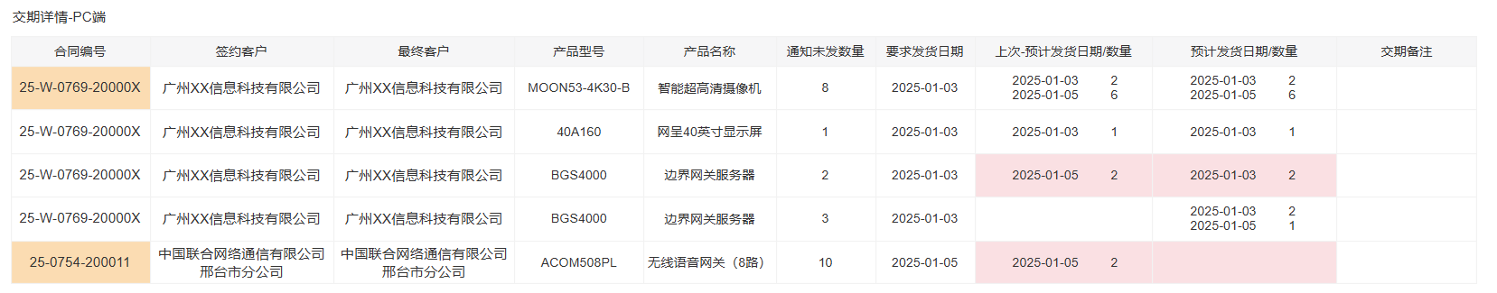
- 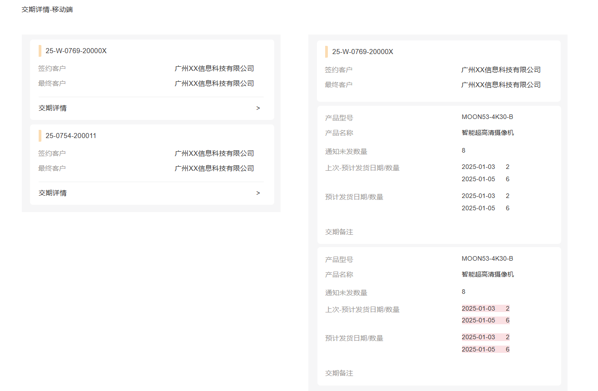
- 群聊的聊天记录

【合同交期回复】优化需求：
- MES支持清空预计发货时间/数量后保存；--1202
- MES预计发货日期/数量为空时，可以只填写交期备注；--1202
- MES批量回复交期新增备注；--1204
- 销售系统【合同交期回复】中新增“导出”功能，导出的数据范围为页面查询出的数据；--1204

0303~0307

海舟相关需求 已发布正式
- crm/商务评审系统【设备-添加产品】、商务评审【产品查询】所有页面：
  - 销售策略=海舟的产品，只能被海舟科技的人使用；
  - 海舟科技的人能使用的销售策略=海舟/行业/分销；
- 【合同发货分解】添加产品新增规则：
  - 现有逻辑增加签约主体是非海舟（现有逻辑：1.默认：行业>分销>海外；2.是摩云：摩云>行业>分销＞海外>总代；3.是海外：海外>行业>分销）；
  - 签约主体是海舟，销售策略为海舟>行业＞分销>海外（查询时，销售策略有海舟的只显示销售策略为海舟的产品；销售策略无海舟的，显示销售策略为行业的产品；销售策略无海舟、行业的，显示销售策略为摩云的产品；依次类推...）；
- 【借用产品分解】添加产品新增规则：
  - 系统规则为海舟科技的，销售策略为海舟、行业，摩云，海外，分销，总代（查询时，销售策略有海舟的显示在最上面，所有销售策略的产品均能查询出来）；
  - 系统规则为非海舟科技的，不显示销售策略=海舟的产品（支持模糊查询）。
- 【产品物料库（只读）、产品物料库、产品库底价、简单型号库、捆绑型号库、临时外购型号库、临时外购物料库】新增“产品分类”，同步于产品管理系统;历史数据已同步，新数据同步/更新，销售系统维护的产品人工维护;
- 【采购产品列表】“产品一级分类”=教育，通知单编号前标记“海舟”；--待定

0224~0228

物流商信息维护列表列名更改【已发布】
- ”费率“名称改成：“泡货单价（元/立方米）”
- “单价”名称改成：”重货报价（元/公斤）”
- 导入、导出模板同步修改
- 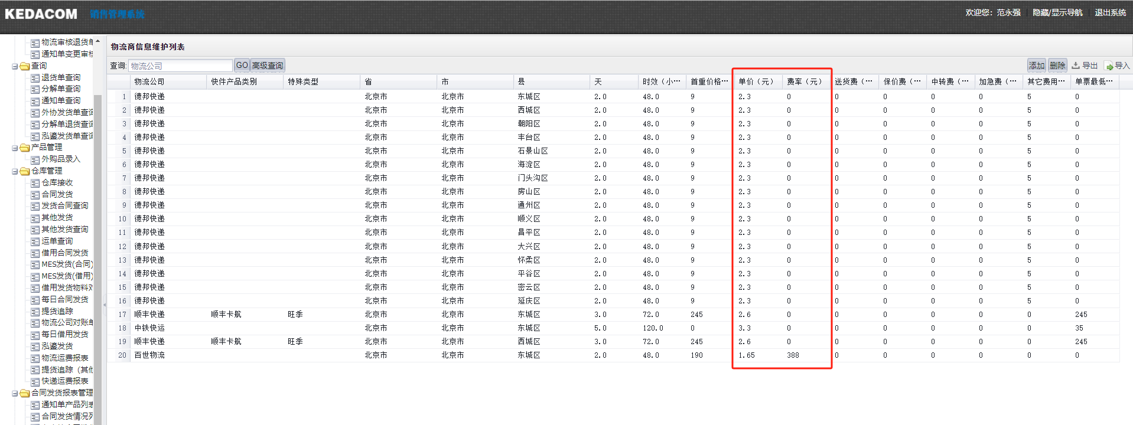

新物流公司对对接销售管理系统需求确认
- 系统能选择到物流公司以及对应的产品 【已发正式】
货运公司：荣庆物流
快递产品：无
- 需对接货运公司：EMS
- 对接数据：收件人，收件人电话，收件地址，发件人，发件人电话，发件地址，计费重量，抛货重量，实际重量，件数
- 抛货重量计算逻辑：测试结束hlj
- 荣庆同鹏翔
- EMS：1，非超60cm以实际重量 2.超过的长*宽*高/6000测试结束hlj
5、 其他发货跟合同发货要有回单，如果是签约客户则直接通过小程序签收无需回单，如非签约客户或不使用小程序则需要回单，回单格式待李健与EMS确认
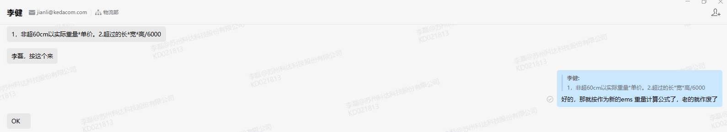
5、EMS回单：合同发货需要回单，其他发货中只有外协要回单

销售系统-仓库管理增加航运轨迹查询【优先级最最最低】
- 销售系统-仓库管理增加菜单：航运轨迹查询，嵌套明日数航网页
- 查询后可在界面发起邮件，选择收件人和抄送人员
- 邮件内容为链接（带有参数）
- 原型地址：Axure 原型
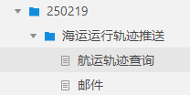

计算最优物流商
- 货运公司范围：德邦快递、德邦物流、顺丰快递（特快、标快、卡航）、EMS、跨越（隔日达、次日达、陆运）、鹏翔物流、荣庆物流
- 判断逻辑：网点是否存在->时效内到货（预计到货日期与发货通知单-要求到货日期相比）->价格便宜->预计到货日期快慢
网点是否存在->时效内无法到货->预计到货日期快慢
- 运费计算：(抛货重量、实际计费重量 两者取较大值)*重货报价
- 增加按钮【计算最优物流商】：
a）在填写完地址且保存单据后，点击【计算最优物流商】进行计算，如未保存单据，无法计算最优物流商，点击按钮时弹出提示“保存后才可计算最优物流商”
b）将结果反馈至【货运公司】和【快件产品类别】（部分货运公司未区分快件产品，按需显示）字段
c）后台记录下系统推荐的物流商选择，在【提交单据】时校验用户在计算后是否更换其他物流商；如因为时效超过需求到货日期等原因导致未计算出最优物流，需弹出提示框“未能计算出最优物流商，请手动选择”
d）计算完最优物流商后如用户手动删改收货地址，未重新计算最优物流商，此动作不作管控
- 增加字段【更换物流原因】（备注文本框）：如未选择系统推荐的最优物流，需要写明【更换物流原因】（必填），在提交时验证
- 计算最优物流商时，价格需要考虑单票最低价格
- 合同发货-计算最优物流时，如发货方式指定为顺丰，则需要计算顺丰（顺丰特快）和跨越(次日达)中较便宜者@胡刘记@冷宇航 预计交付测试时间：下周一测试结束hlj
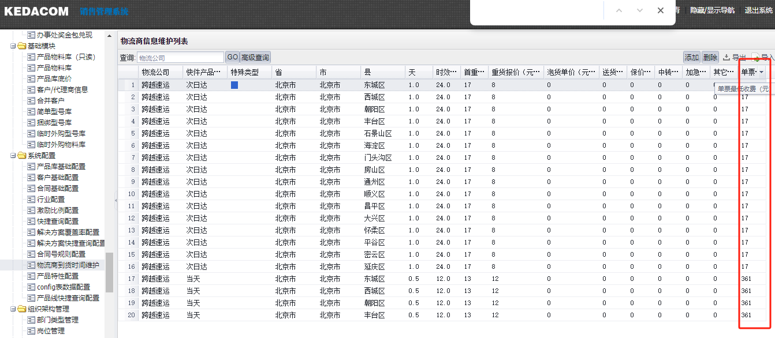

荣庆纯运费计算逻辑变更【李磊】@冷宇航@胡刘记【已发正式】
- 合同发货及其他发货-荣庆物流需要计算【纯运费】，计算逻辑同德邦物流，计算逻辑：
- 当实际重量>泡货重时，实际重量*重货单价:当实际重量<泡货重时，计费体积*泡货单价
- 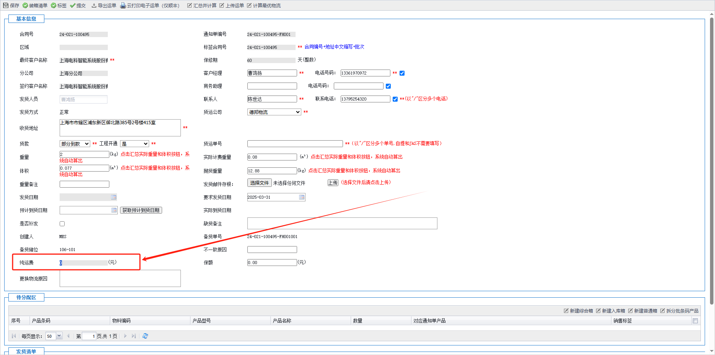
- 物流运费报表增加荣庆物流
- 下拉列表增加荣庆
- 查询主逻辑，增加荣庆的数据
- 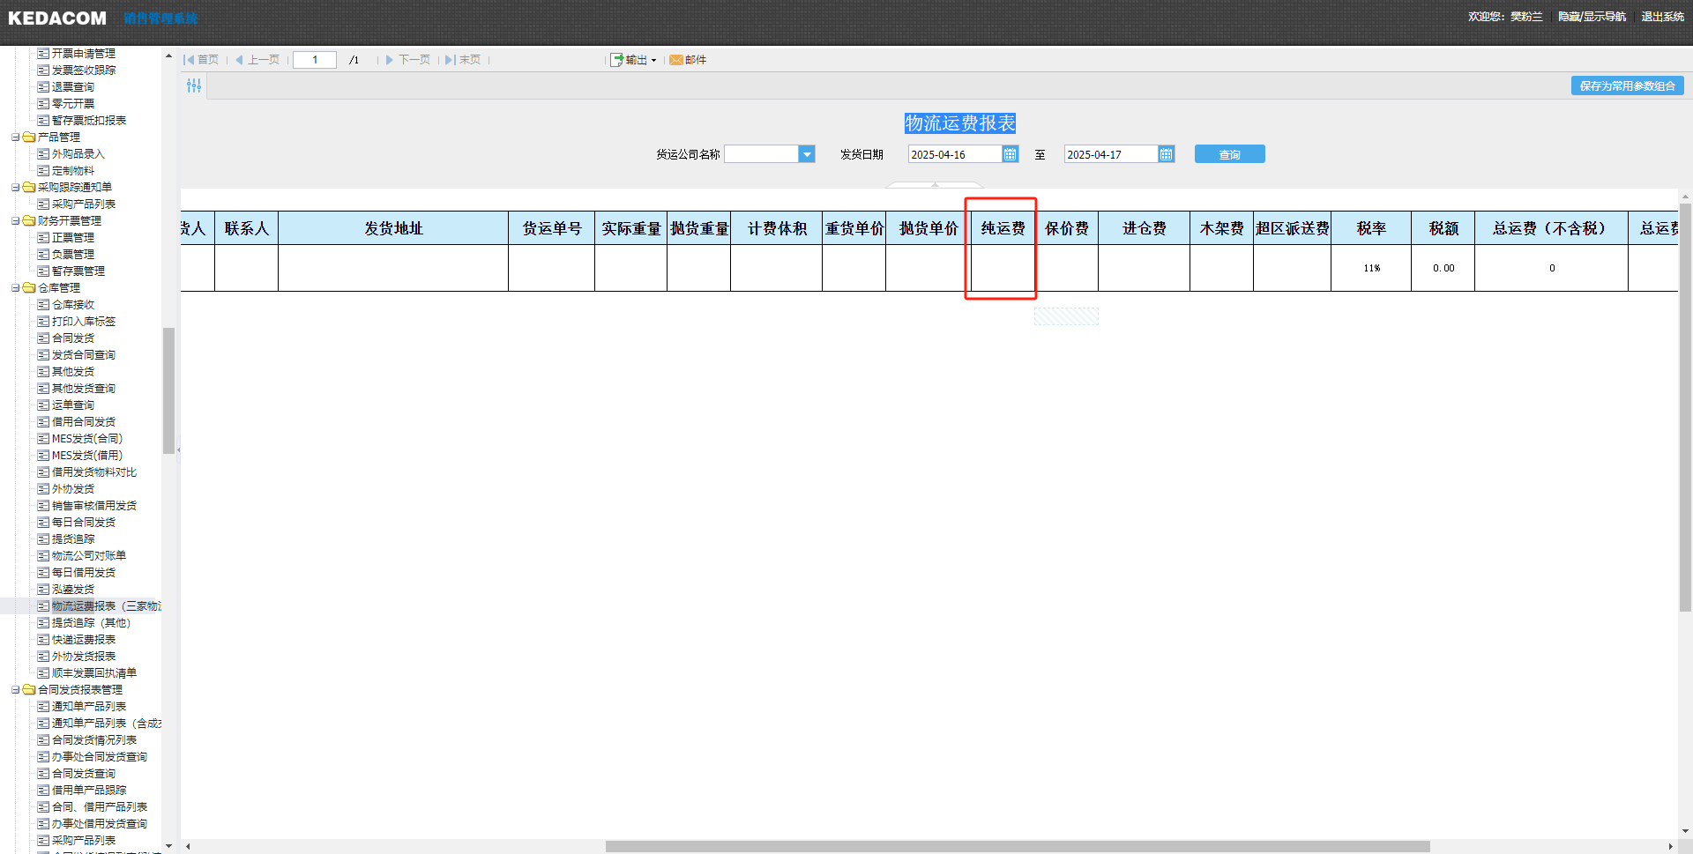

0217~0221
- 【签约客户变更】：选择合同弹窗中的“签约客户”改成“最终客户”【已发】@钱金玉@樊粉兰
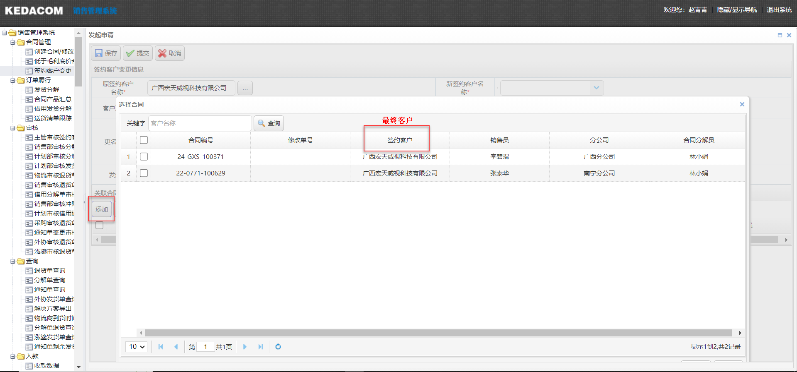

合同产品汇总区分软硬件需求
业务背景：因去年海外款到发货率低，今年总经理改善海外增量指标为发货前付款率（硬件）、发货前付款率（软件），因此合同产品汇总页面需要区分产品形态。
- 【临时外购物料库】、【产品物料库】、【合同分解单-非产品库】新增“产品形态”，选项：硬件、标准软件（含授权）、定制软件（含对接开发）、服务、配件及辅材；必选项，默认为空；
- 【产品物料库】“导入、导出”中新增“产品形态”；
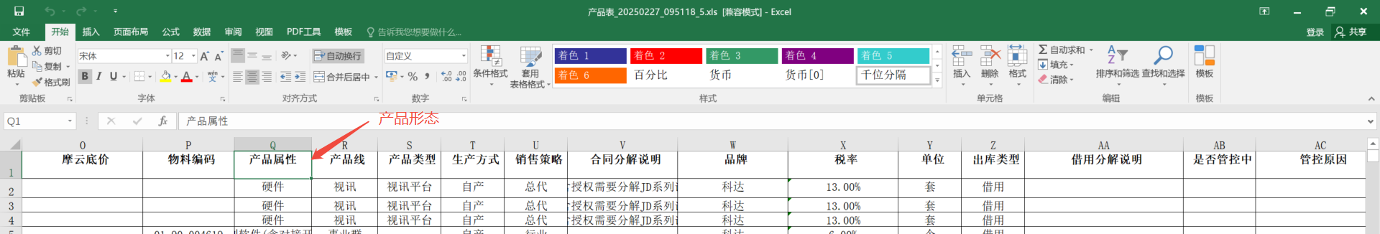
- 【临时外购物料库】、【产品物料库】“产品形态”历史数据处理：按产品管理系统同步产品对应物料的产品形态生成；
- 【临时外购物料库】、【产品物料库】“产品形态”新数据：产品管理系统同步产品对应物料的产品形态；
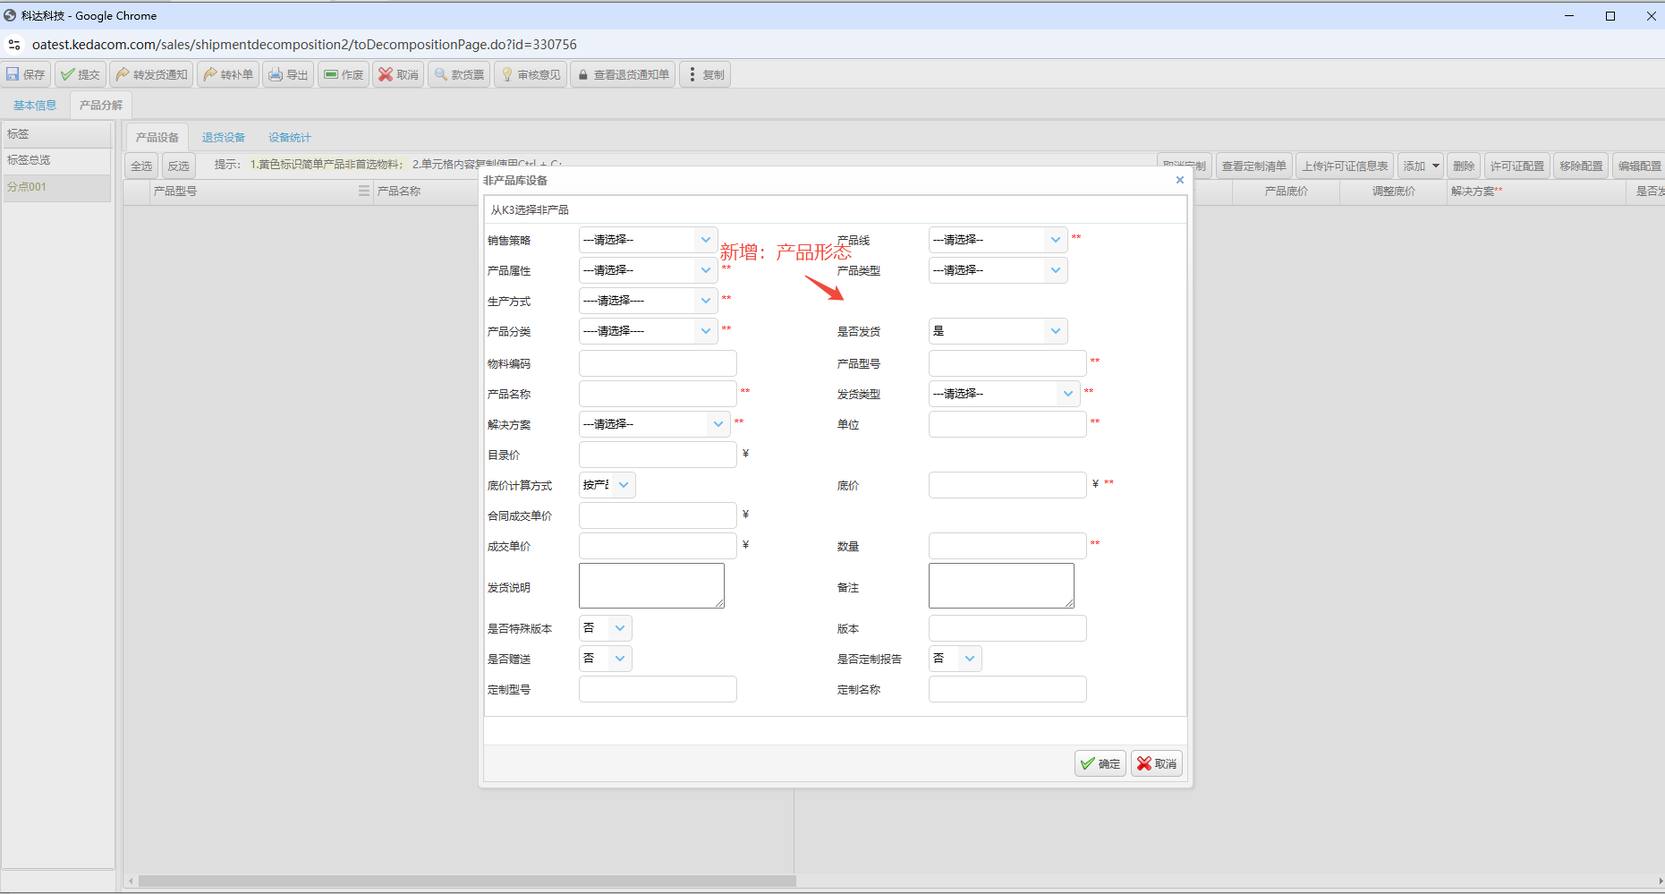
- 【合同产品汇总】页面的“产品形态”显示值，且位置放在“生产方式”后；
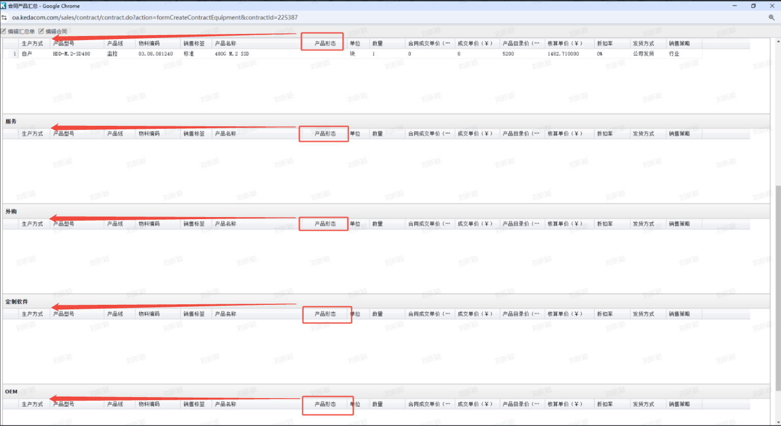
- 报表：
  - 【合同产品汇总】页面的导出，在“生成方式”后新增“产品形态”：
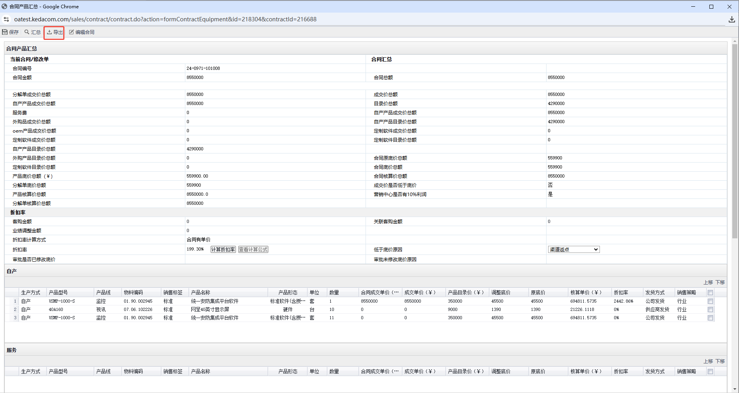
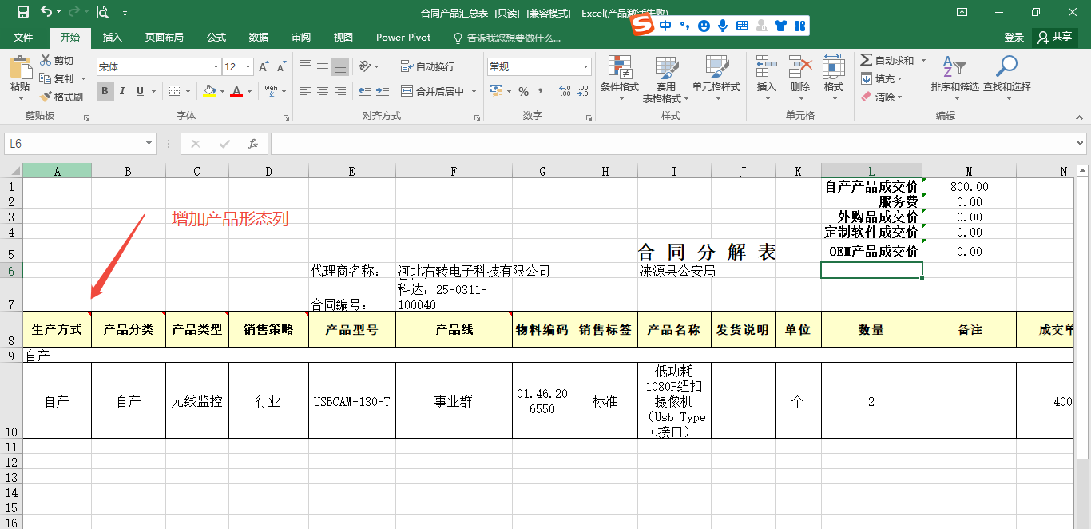
  - 【统计-产品销售情况】“导出产品清单”，在“生成方式”后新增“产品形态”：
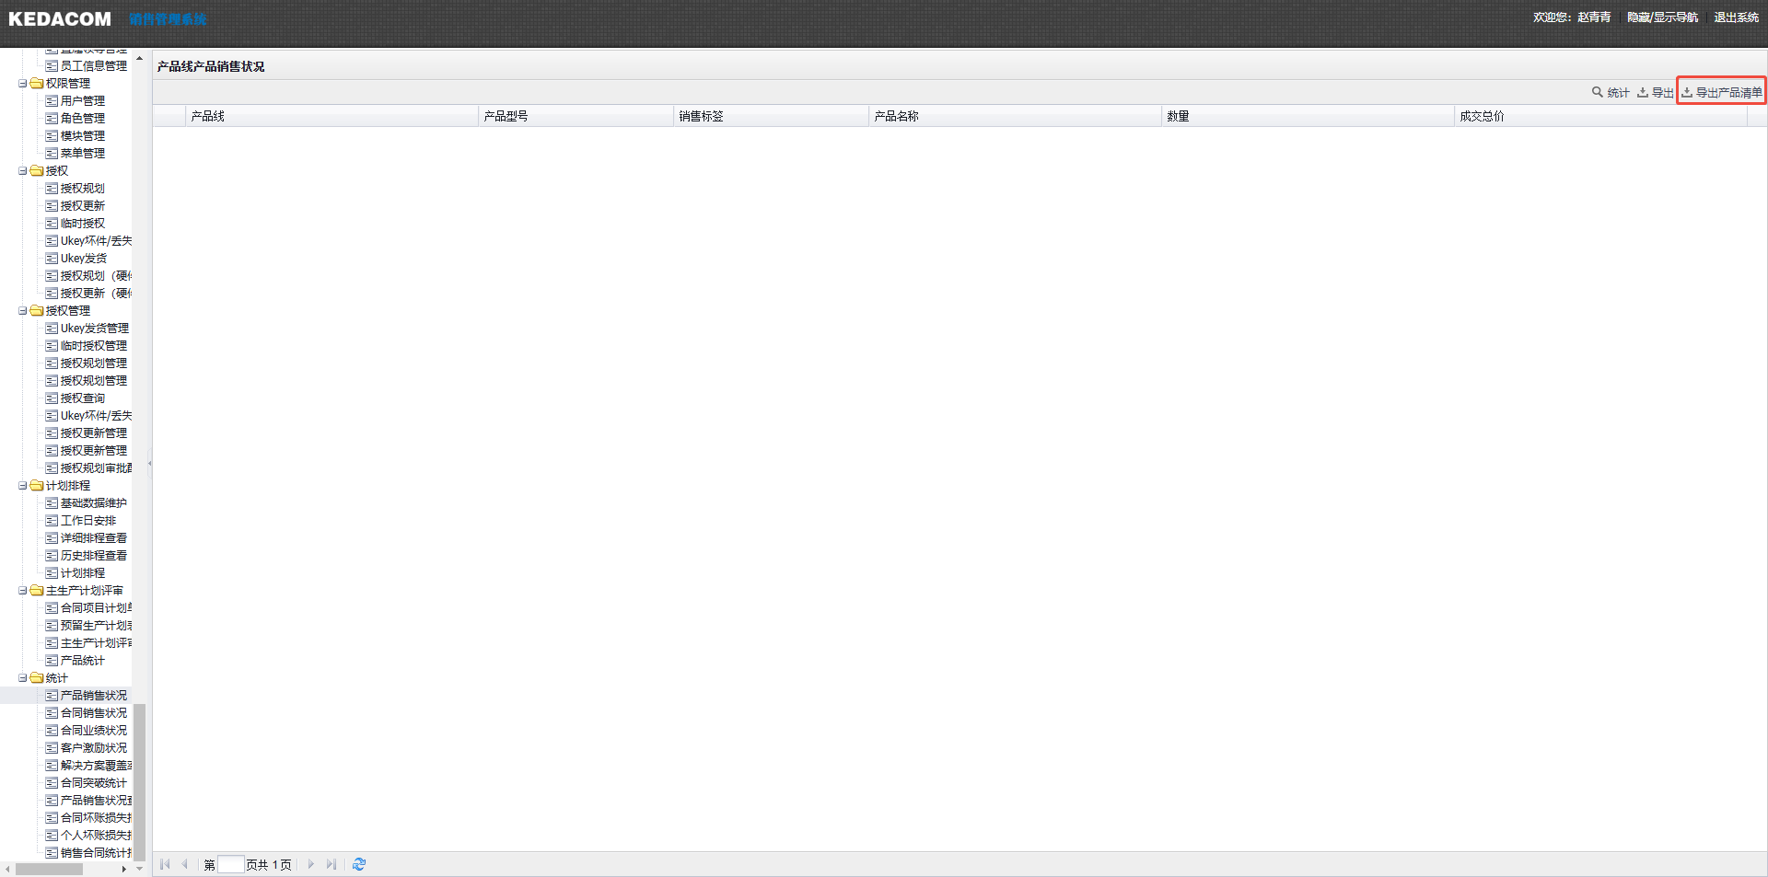
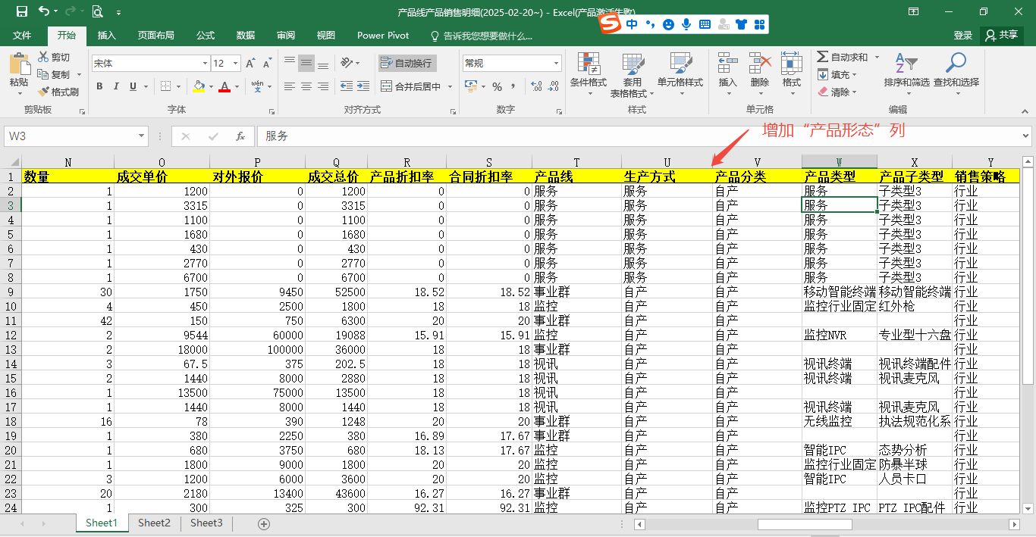

0210~0214

签约客户变更试用需求（赵青青） @钱金玉【待测试】【已发布】
- 【签约客户变更】列表：高级查询增加条件“查看所有数据：是、否”，默认为“否”（只看发起人是自己的数据）；“是”（看所有数据）。

“签约类型”增加“央企”和“上市公司”需求【已发布】
- 原"直签"更名为"最终用户"，历史“直签”刷新成"最终用户"。
- 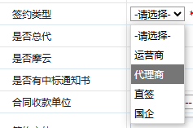
- “未款到发货原因”新增“央企”和“上市公司”
- 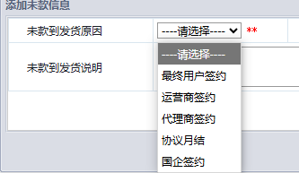
- 【商务/合同评审】系统【商务评审、商务评审审批、转合同、转合同审批】“未款到发货原因”选项新增“央企签约”、“上市公司签约”、“国企签约”；
- 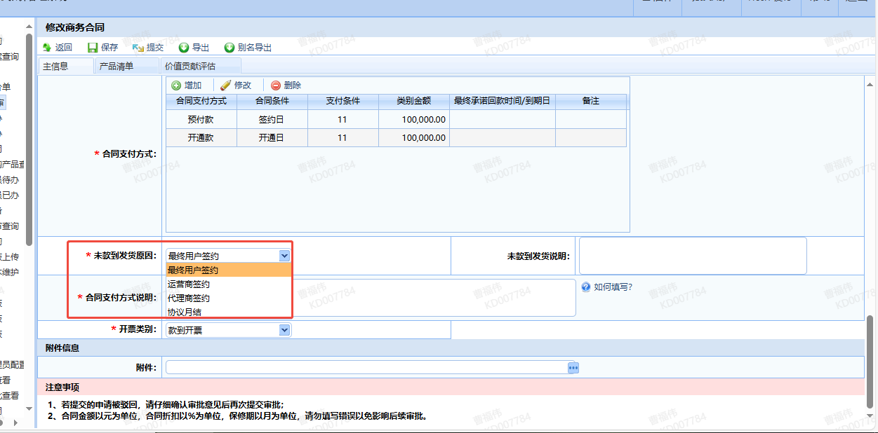

0120~0124

签约客户变更试用需求（赵青青）
- 选择客户弹窗放大，增加最大化按钮@张祥
- 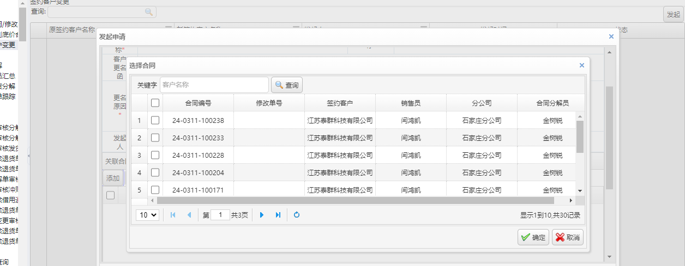
- 新签约客户改成输入联想，原的不用改@张祥
- 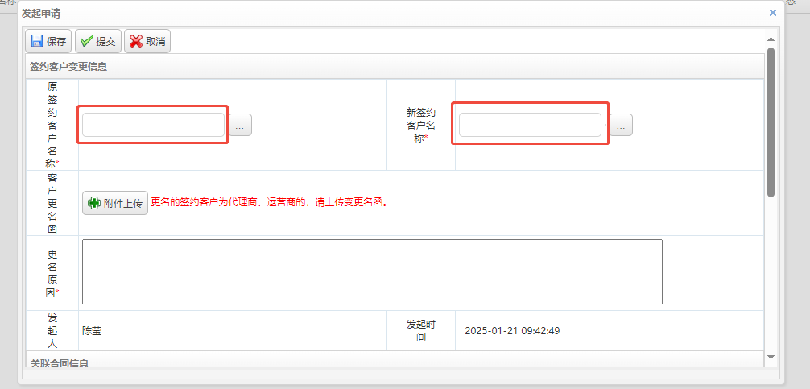
- 发起申请界面：选完原签约客户后，下面的关联合同就默认全添加进来@张祥
- 签约客户变更列表@张祥
  - 管理员和超级管理员？所有人（合同分解员）都可以看到所有的申请数据，默认不显示“审批通过”的数据。
  - 增加高级查询：查询条件有：原签约客户名称、新签约客户名称、状态
  - 根据发起时间倒序排序
  - 现在的查询按钮无效--bug
  - 草稿状态的数据可以删除
- 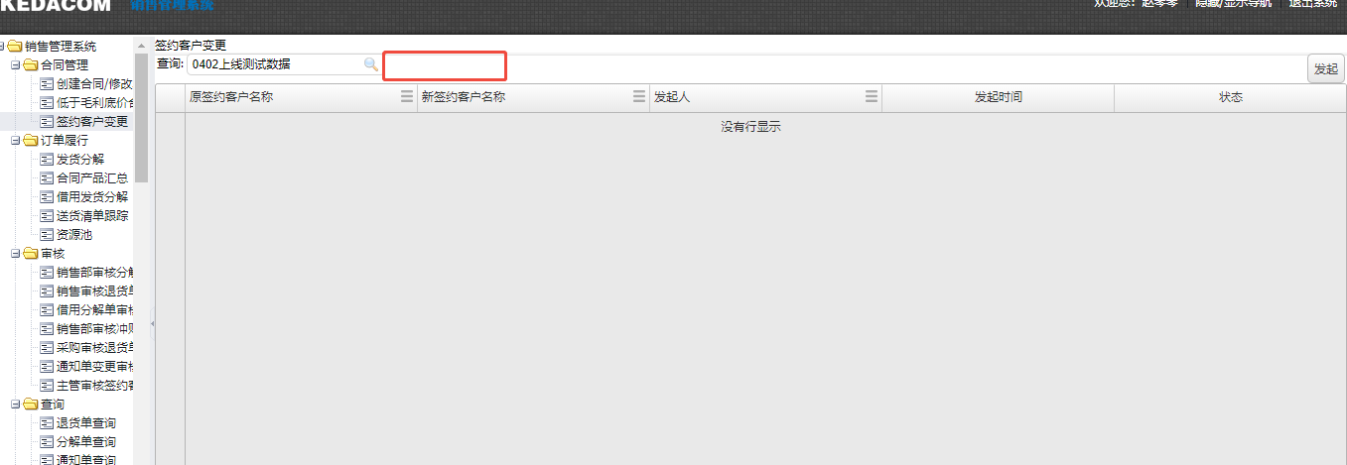
- 合同详情页-增加签约客户变更历史。
- 变更范围：签约客户变更流程引起的变更；以及合同分解员在这边直接修改的
- 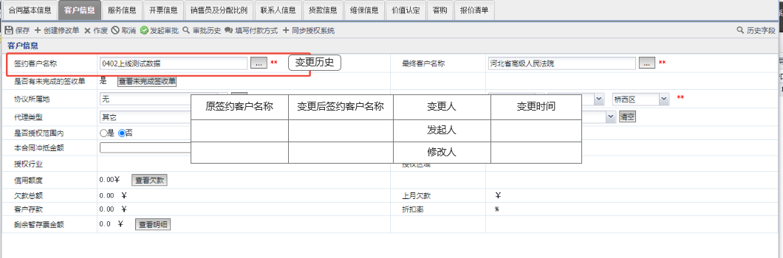
- 【发货通知单】字段顺序调整
- 